Nombre de la actividad: Entrega de fertilizantes.
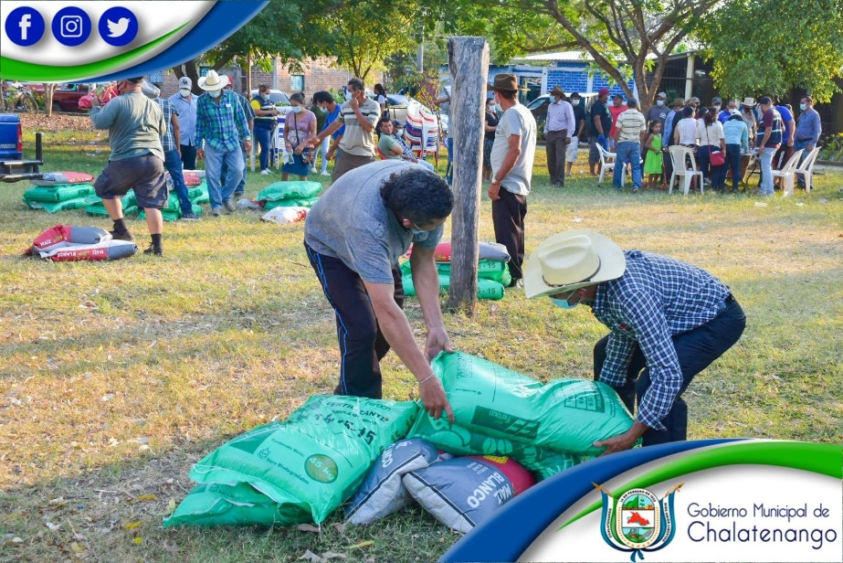
Actividad: Gracias a las gestiones de nuestro Alcalde Municipal Dr. José Rigoberto Mejía esta tarde se hizo entrega por segunda vez, en el marco del proyecto productivo en apoyo al sector agropecuario de bolsas de semillas de maíz; las cuales contienen 60,000 semillas y también fertilizante triple quince para mejores cosechas. Esta entrega beneficia a 181 agricultores, entre ellos de las comunidades de Cuevitas, Reubicaciones I, II, y III y También se benefician productores de la zona baja de Cantón San José, Los Amates, Gualcho. Seguiremos apoyando a los diferentes sectores del municipio de Chalatenango.Nos comprometimos en seguir apoyando y acá está la muestra que nuestro compromiso con ellos seguirá gracias a la Gestión de nuestro Fecha: 12 de febrero de 2021. Ubicación: Cantón San José, Los Amates, y Gualcho. Hora: 2:30pm.

